A1 Die Katastrophe von Brienz 2005
Im August 2005 ergoss sich während Tagen sintflutartiger Regen auf weite Gebiete der Alpennordseite. Binnen Stunden traten Seen über die Ufer, Bäche und Flüsse wurden zu reissenden Strömen und Hänge kamen ins Rutschen. Sechs Menschen starben. Die materiellen Schäden beliefen sich auf drei Milliarden Franken. ¹
Während diesem Jahrhundert-Unwetter ereigneten sich in der Berner Oberländer Gemeinde Brienz mehrere Murgänge. Ursache dafür waren Rutschungen im Einzugsgebiet der Wildbäche Glyssibach und Trachtbach. Über 70'000 m³ Schutt wurden in das Dorf transportiert. Dabei kamen zwei Menschen ums Leben und 48 Häuser wurden ganz oder teilweise zerstört. Es entstanden Schäden von 30 Millionen Franken. ²
Lernziel
☐ Sie können die Begriffe Naturgefahr, Schadenpotenzial, Vulnerabilität und Risiko an einem Beispiel erläutern
Aufgabe 1
Diskutieren Sie das folgende Zitat von Max Frisch und überlegen Sie sich, was eine ‚Naturkatastrophe’ ist.
«Katastrophen kennt allein der Mensch, sofern er sie überlebt; die Natur kennt keine Katastrophen».

Aufgabe 2
Wenn wir über Naturgefahren sprechen, sind vier Begriffe wichtig. Charakterisieren Sie diese am Beispiel von Brienz und zeichnen Sie sie nach Möglichkeit in das Bild ein.
Naturgefahr
_____________________________________________________________________________________
Schadenpotenzial
_____________________________________________________________________________________
Risiko
_____________________________________________________________________________________
Vulnerabilität
_____________________________________________________________________________________
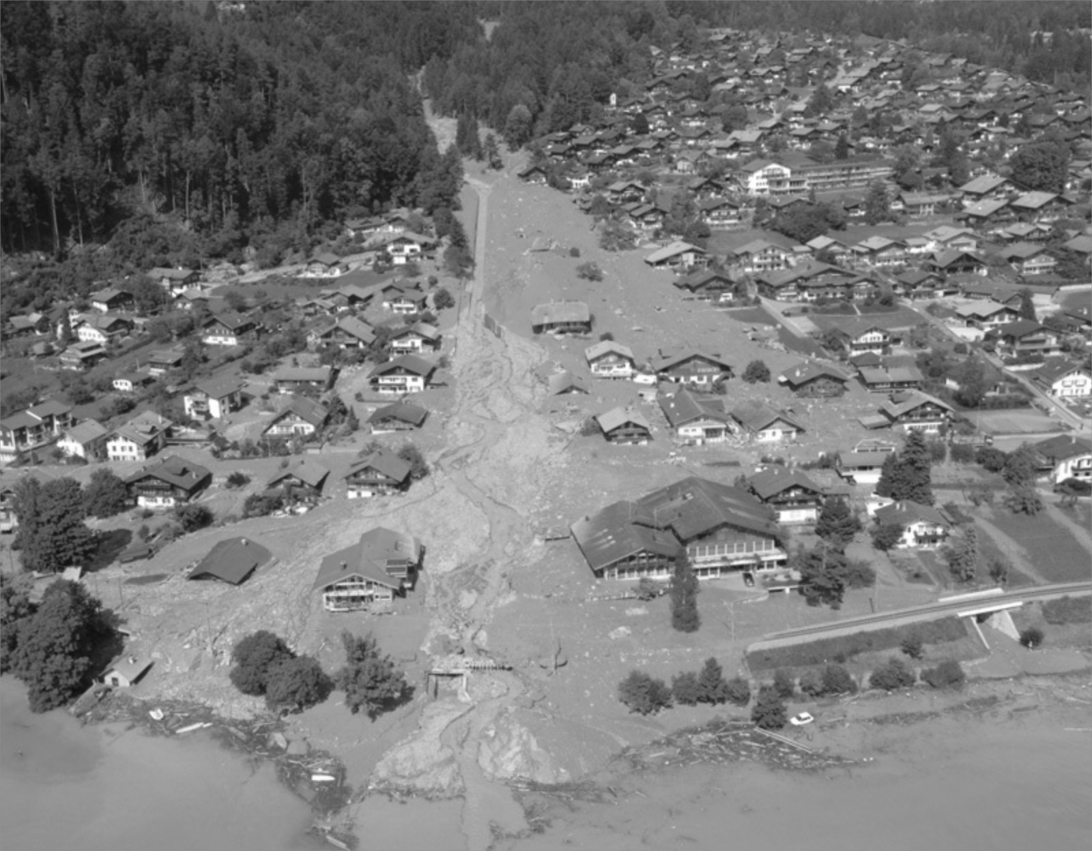 Bild: naturgefahren.sites.be.ch
Quellen ¹ UVEK 2008: Hochwasser 2005 in der Schweiz. UVEK ² planat.ch
A2 Naturrisiken am Beispiel von Brienz ICT
Lernziele
☐ Sie kennen die wichtigsten Naturgefahren und -Risiken der Schweiz, wissen wie diese entstehen und welche Auswirkungen sie auf besiedelte Gebiete haben
☐ Sie können Gefahrenkarten interpretieren, Informationen zu Naturgefahrenthemen beschaffen und die wichtigsten Naturgefahren auf Karten lokalisieren
Aufgabe 1
Bestimmen Sie mit Hilfe der Gefahrenkarte (www.naturgefahren.sites.be.ch) durch welche Naturgefahren das Dorf Brienz bedroht wird, und tragen Sie diese mit unterschiedlichen Farben in die Karte ein. Erstellen Sie auch eine entsprechende Legende.
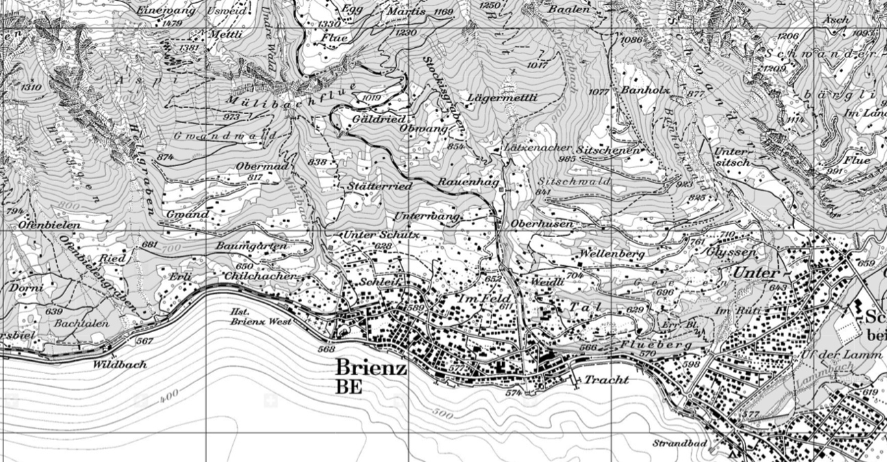
Karte: map.geo.admin.ch
Legende
_____________________________________________________________________________________
_____________________________________________________________________________________
Aufgabe 2
Recherchieren Sie im Internet auf den folgenden Seiten weitere Informationen zu diesen Gefahren und tragen Sie diese in einer Tabelle (siehe unten) zusammen.
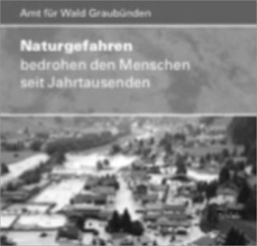
www.planat.ch/de/wissen www.gra-nat.ch
Konsultieren Sie auch die Broschüre ‚Naturgefahren bedrohen den Menschen seit Jahrtausenden’, zu finden auf Google.
Verschiedene Naturgefahren bedrohen Brienz
Naturgefahr  mit Kurzbeschrieb | Ursachen  Was löst ein Ereignis aus? | Gefahr  Welche Schäden können entstehen?
... | ... | ...
... | ... | ...

Aufgabe 3
Mit welchen der folgenden Naturgefahren muss in Brienz zusätzlich gerechnet werden und mit welchen nicht? Begründen Sie ihre Aussagen in wenigen Sätzen.
☐ Hagel / Gewitter, ☐ Stürme, ☐ Hitzewellen / Trockenheit, ☐ Waldbrände, ☐ Erdbeben
A3 Wie geht der Kanton Bern mit Naturrisiken um?
Lernziele
☐ Sie kennen das integrale Risikomanagement
☐ Sie können zwischen verschiedenen Massnahmen zum Schutz vor Naturgefahren unterscheiden und Sie wissen, wie sie sich persönlich davor schützen können
☐ Sie erkennen, dass es keine absolute Sicherheit gibt
Schauen Sie den Film ‚Leben mit Naturgefahren’ auf www.naturgefahren.sites.be.ch um einen Überblick zum Umgang der Schweiz mit Naturgefahren zu bekommen
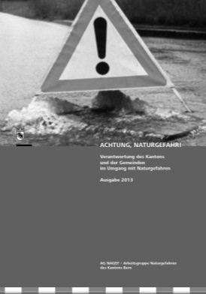
Aufgabe 1
Lesen Sie sich in einem ersten Schritt in eines der folgenden Themen ein. Informationen finden Sie in der Broschüre ‚Achtung Naturgefahr!’ (zu finden bei Google oder auf oben genannter Webseite). Stellen Sie in einem zweiten Schritt das Wichtigste zu diesem Thema auf einer Folie zusammen. Orientieren Sie sich an den unten stehenden Leitfragen.
Themen für das Gruppenpuzzle
Thema | Seiten | Leitfragen
Das integrale Risiko-management | 8 und 21  optional auch  9 – 20 | - Aus welchen vier Teilen besteht der Kreislauf des integralen Risikomanagements und was sagt er aus?  - Welche drei Fragen müssen wir uns bei der Risikobeurteilung stellen?  - Wer beantwortet die ersten beiden Fragen?
Bewältigung und  Regeneration | 31 – 34 sowie 36 | - Welche Massnahmen können wir kurz vor einem Ereignis ergreifen? Beschreiben Sie diese kurz.  - Was sind organisatorische Massnahmen?
Raumplanung und  Objektschutz | 22 – 25 sowie 30 | - Wie schützt uns die Raumplanung vor Naturgefahren?  - Was sind Objektschutzmassnahmen und wie hängen diese mit der Raumplanung zusammen?
Schutzwald und  Schutzbauten | 26 - 29 | - Wie schützt uns der Wald vor Naturgefahren?  - Mit welchen Schutzbauten kann die Gefahr der Natur reduziert werden?

Aufgabe 2
Erklären Sie ihren Mitschülerinnen und Mitschülern ihre Erkenntnisse und füllen Sie mit diesen Informationen das Arbeitsblatt ‚Wie wir uns vor Naturgefahren schützen können’ aus.
Aufgabe 3
Welche der kennengelernten Massnahmen wurden in Brienz realisiert? Lesen Sie hierzu den Text ‚Brienz schützt sich vor einer weiteren Naturkatastrophe’. Ordnen Sie diese den Kategorien Raumplanung, Schutzbauten und organisatorische Massnahmen zu.
Aufgabe 4
Stellen Sie sich vor, Sie sind Einwohnerin oder Einwohner von Brienz. Welche Massnahmen können Sie in Eigenverantwortung tätigen, um Schäden zu reduzieren? Informa-tionen finden Sie in der Broschüre ‚Achtung Naturgefahr!’.
_____________________________________________________________________________________
_____________________________________________________________________________________
A4 Naturgefahren in der Schweiz. Eine Übersicht
Lernziele
☐ Sie wissen, dass der Mensch die Disposition verschiedener Naturgefahren beeinflusst, diese sich gegenseitig beeinflussen können und wie sie sich im Kontext des Klimawandels verändern werden
☐ Sie erkennen den Menschen als Mitverursacher von Katastrophen und dass sich Mensch und Natur gegenseitig beeinflussen

Aufgabe 1
Fassen Sie das Ereignis von Brienz 2005 und die getroffenen Massnahmen in einer Mindmap oder einem Wirkungsgefüge zusammen.
Aufgabe 2
Beantworten Sie zu zweit die folgenden Fragen in jeweils zwei bis drei Sätzen:
- Welche Faktoren begünstigen einen Murgang oder ein Hochwasser?
- Wie kann der Mensch das Naturrisiko beeinflussen? Beachten Sie, dass sich das Risiko aus der Naturgefahr und dem Schadenpotenzial zusammensetzt.
- Wie werden sich die kennengelernten Naturgefahren im Rahmen des Klimawandels verändern?
_____________________________________________________________________________________
A5 Wie gehen die Menschen in Brienz mit dem Ereignis um?
Lernziele
☐ Sie sind sich bewusst, dass es verschiedene Raumansprüche gibt

Aufgabe 1
Nicht alle Menschen haben die gleiche Meinung, wenn es beispielsweise um die Realisierung von Schutzmassnahmen geht. Diskutieren Sie diese in einem Rollenspiel. Verwenden Sie die folgenden Charakteren und notieren Sie sich vor der Diskussion jeweils drei Argumente die für und die gegen Ihr Anliegen sprechen. Erstellen Sie ein Protokoll der Diskussion.
Bei der Diskussion geht es um die Frage, ob ein neuer, grosser Schutzdamm entlang der Wildbäche gebaut werden soll. Dafür müssten verschiedene Gebäude weichen.
Charakteren für ein Rollenspiel am Beispiel von Brienz
Person | Interessen
Gemeindepräsident | Leitet die Diskussion und soll einen Entscheid herbeiführen. Erstellt ein Protokoll der Diskussion (diese Arbeit kann auch delegiert werden)
Gefahrenexpertin | Warnt, dass es wieder ein Ereignis wie 2005 geben wird
Ingenieur | Versichert, dass der geplante Schutzdamm die Siedlung zu schützen vermag
Umweltschützer | Warnt vor massiven negativen Eingriffen in die Natur und die Landschaft
Tourismusdirektorin | Möchte nicht, dass die Landschaft verschandelt wird
Bewohner, dessen Haus weichen müsste | Beharrt darauf, dass sein Haus – in welchem schon sein Grossvater lebte – nicht abgerissen wird
Dorfbewohnerin | Möchte vor den Gewalten der Natur sicher sein

Brienz schützt sich vor einer weiteren Naturkatastrophe

Ein Jahr nach den verheerenden Murgängen in Brienz zeigt der Augenschein vor Ort was seit dem verheerenden Unwetter geleistet worden ist - zur Beseitigung der gröbsten Spuren mit Hilfe von Armee, Zivilschutz, Vereinen, Schulklassen und vielen Privatpersonen und aufgrund der Entscheide von Behörden und der Betroffenen zum Wiederaufbau. Im Ostteil des Dorfes fallen die Narben vorab dort auf, wo der Glyssibach auf geradem Weg, in einer Schussrinne, in den Brienzersee mündet. Die Häuser am rechten Ufer sind mit wenigen Ausnahmen instand gestellt und wieder bewohnt, auf der andern Seite indes tut sich eine Lücke auf. Hier standen die acht zerstörten Liegenschaften, die nicht wieder aufgebaut werden dürfen, so wird Platz geschafft für die Schutzmassnahmen. Für immer wird sichtbar bleiben, was der nun harmlos daherkommende Bergbach angerichtet hat.
Im westlichen Ortsteil sind die Spuren der Verwüstung durch den Trachtbach weitgehend beseitigt, und die neue, 34 Tonnen schwere Brücke gilt als schweizerische Besonderheit. Sie kann, gezogen von Ketten und von zwei Motoren, in wenigen Minuten 25 Meter gegen den See verschoben werden, wenn bei Hochwasser die Verstopfung durch Geschiebe droht. Die steile Rinne und die verschiebbare Brücke vergrössern den Durchlass auf das vierfache Volumen.
Verschiedene Massnahmen - technische und planerische - sollen verhindern, dass sich ein solches Ereignis wiederholen kann. Bald zeichnete sich der Grundsatz ab, dass nicht mehr so nahe am Bach gebaut werden soll; auch im Siedlungsgebiet muss das Bachbett mehr Raum erhalten. Das Konzept weckte zunächst Widerstand, und erst in einem längeren Prozess fanden alle Kreise zu einem Konsens.
Ein Wasserbauprojekt soll bei einem neuen Grossereignis mehr Sicherheit bringen. Am Glyssibach sorgen ein Geschiebesammler und ein Damm dafür, dass bei einem erneuten Ereignis ein grosser Teil des Schutts ausserhalb des Siedlungsgebiets abgelagert wird. Bund und Kanton beteiligen sich mit etwa 90 Prozent an den Kosten von rund 30 Millionen Franken. Weniger weit gediehen ist das Projekt am Trachtbach. Bei starken Niederschlägen war zunächst ein weiterer Ausbruch zu befürchten, deshalb wurden Notmassnahmen getroffen und ein Alarmierungskonzept erstellt.
Auch nach einem Jahr bleiben in den Köpfen der Einwohner unauslöschliche Erinnerungen an die schlimmen Tage ebenso wie an die tatkräftige Hilfe, die Solidarität und den Neubeginn.
Quelle Aus Kiefer, J. 2006: Die Berner Oberländer Gemeinde Brienz – ein Jahr nach dem Unwetter. In: NZZ vom 12.8.2006. S. 15

Die Schutzmassnahmen am Glyssibach werden im Film ‚Der Kampf gegen das nächste Hochwasser’ der Sendung Einstein vom 17.6.2010 vorgestellt (www.srf.ch/player)
Durch Rückhaltesperren und Entwässerungen im Einzugsgebiet, Schutzbauten entlang des Gerinnes, Schutzdämmen im Dorf, neuen Brücken mit grösserer Durchflusskapazität, Objektschutzmassnahmen sowie Überwachung der Rutschungen und einem Alarmierungs- und Evakuationskonzept konnte das Risiko am Trachtbach massiv gesenkt werden. Gemäss den Schutzzielen sollte es in Zukunft keine Todesfälle, keine Schäden bei häufigen und nur vertretbare Schäden bei seltenen Naturereignissen geben.
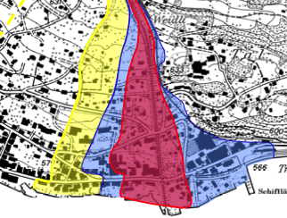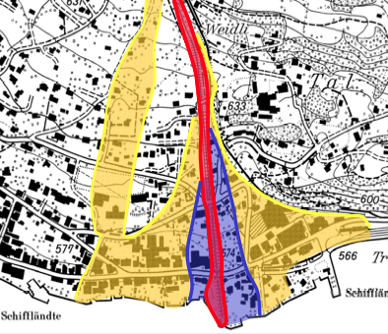
Gefahrenkarte von Brienz vor (links) und nach den getätigten Schutzmassnahmen am Trachtbach
Quelle Text und Grafiken aus http://www.brienz.ch/dl.php/de/4a29564e1a787/2007Mai.pdf
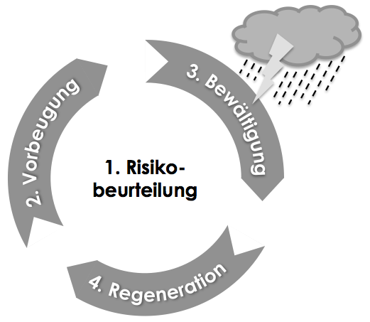
Wie wir uns vor Naturgefahren schützen können

1. Risikobeurteilung Drei Fragen sind zu beantworten
- _____________________________________________
_____________________________________________
_____________________________________________
- _____________________________________________
_____________________________________________
_____________________________________________ Kreislauf des integralen Risikomanagements
- ______________________________________________________________________________

2. Vorbeugung Mit verschiedenen Massnahmen kann das Naturrisiko verringert werden
- Raumplanung ____________________________________________________________________
__________________________________________________________________________________
__________________________________________________________________________________
__________________________________________________________________________________
__________________________________________________________________________________
- Schutzwald ______________________________________________________________________
__________________________________________________________________________________
- Schutzbauten ____________________________________________________________________
__________________________________________________________________________________

3. Bewältigung Kurz vor einem Ereignis können weitere Massnahmen getroffen werden
- Organisatorische Massnahmen ___________________________________________________
__________________________________________________________________________________
__________________________________________________________________________________

4. Regeneration Nach einem Ereignis sind Lehren daraus zu ziehen
- __________________________________________________________________________________
__________________________________________________________________________________

